|  |  |  |  |
| --- | --- | --- | --- |
| UC Code | UC001 | Use case name | Quản lý thông tin quản lý cửa hàng |
| Actor | Chủ doanh nghiệp | | |
| Precondition | - Chủ doanh nghiệp có nhu cầu mở thêm cửa hàng.  - Chủ doanh nghiệp muốn nắm được thông tin cơ bản về các nhân viên đang giữ chức vụ quản lý cửa hàng. | | |
| Main flow of event (success) | | # | Doer | Action | | --- | --- | --- | |  | Chủ doanh nghiệp | Lấy thông tin cá nhân cơ bản của quản lý. | |  | Chủ doanh nghiệp. | Tạo quản lý trên hệ thống và cấp một só quyền cơ bản cho quản lý. | |  | Hệ thống | Trả về thông báo yêu cầu thành công. | | | |
| Alternative flow of event | |  |  |  | | --- | --- | --- | | # | Doer | Action | | 2a | Chủ doanh nghiệp | Chỉnh sửa thông tin của một quản lý trên hệ thống. | | 2b | Chủ daonh nghiêp | Xóa thông tin quản lý trên hệ thống. | | 3a | Hệ thống | Trả về thông báo yêu cầu thất bại | | | |
| Post condition | Không có | | |

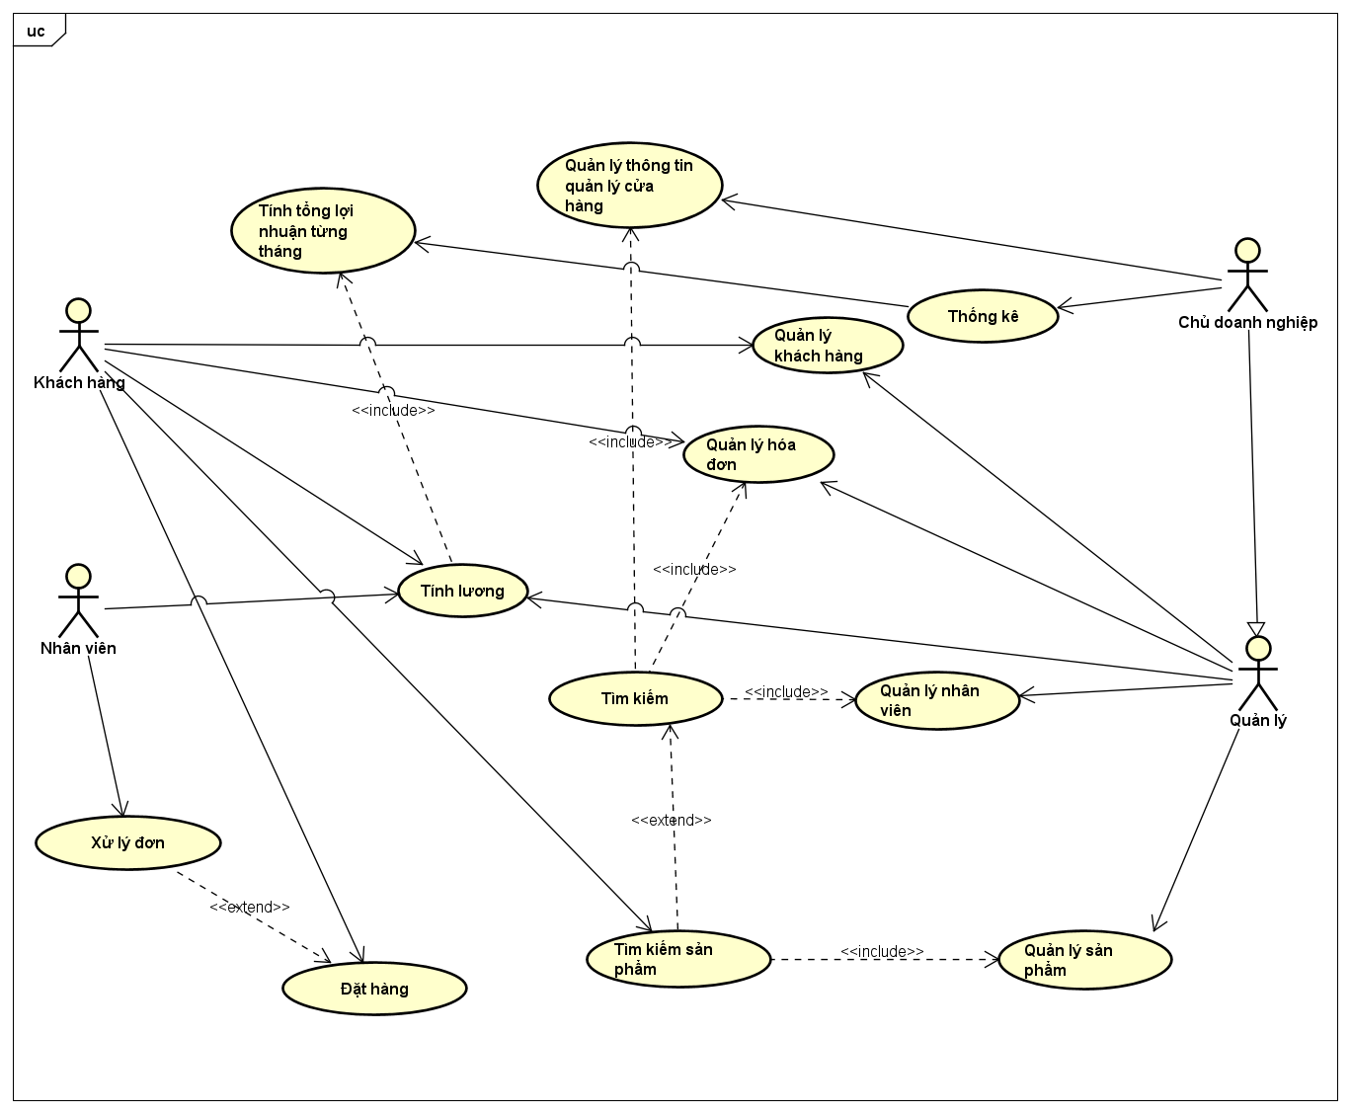

|  |  |  |  |
| --- | --- | --- | --- |
| UC Code | UC002 | Use case name | Quản lý khách hàng |
| Actor | Quản lý, Chủ doanh nghiệp, nhân viên. | | |
| Precondition |  | | |
| Main flow of event (success) | | # | Doer | Action | | --- | --- | --- | |  | Chủ doanh nghiệp, quản lý | Thống kê danh sách khách hàng theo các tiêu chí tiêu tiền, khu vực, khách tiêu nhiều tiền đên ít. | |  | Nhân viên, chủ doanh nghiệp, quản lý | Kiểm tra thông tin khách hàng dựa vào số điện thoại, tên đăng nhập hoặc số chứng minh thư. | |  | Hệ thống | Trả về thông tin khách hàng. | |  | Chủ doanh nghiệp, quản lý | Xóa thông tin khách hàng trên hệ thống. | |  | Hệ thống | Trả về thông báo thành công | |  |  |  | | | |
| Alternative flow of event | |  |  |  | | --- | --- | --- | | # | Doer | Action | | 3a | Hệ thống | Trả về thông báo không tìm thấy nếu không có thông tin nào khớp | | 4a | Chủ doanh nghiệp, quản lý | Chỉnh sửa thông tin khách hàng trên hệ thống | | 5a | Hệ thống | Trả về thông báo lỗi | | | |
| Post condition |  | | |

|  |  |  |  |
| --- | --- | --- | --- |
| UC Code | UC003 | Use case name | Quản lý nhân viên |
| Actor | Chủ doanh nghiệp, quản lý. | | |
| Precondition |  | | |
| Main flow of event (success) | | # | Doer | Action | | --- | --- | --- | | 1. | Chủ doanh nghiệp, quản lý | Lấy thông tin nhân viên | |  | Chủ doanh nghiệp, quản lý | Tạo nhân viên trên hệ thống với một số quyền cơ bản. | |  | Hệ thống | Trả về thông báo tạo thành công. | | | |
| Alternative flow of event | |  |  |  | | --- | --- | --- | | # | Doer | Action | | 2a | Chủ doanh nghiệp, quản lý | Chỉnh sửa thông tin nhân viên trên hệ thống. | | 2b | Chủ doanh nghiệp, quản lý | Xóa thông tin nhân viên trên hệ thống. | | 3a | Hệ thống | Trả về thông báo lỗi | |  |  |  | | | |
| Post condition |  | | |

|  |  |  |  |
| --- | --- | --- | --- |
| UC Code | UC004 | Use case name | Quản lý hóa đơn |
| Actor | Chủ doanh nghiệp, nhân viên, quản lý. | | |
| Precondition |  | | |
| Main flow of event (success) | | # | Doer | Action | | --- | --- | --- | |  | Chủ doanh nghiệp, nhân viên, quản lý. | Thống kê danh sách hóa đơn từng ngày, tháng. | |  | Chủ doanh nghiệp, quản lý. | Xóa thông tin hóa đơn. | |  | Hệ thống | Trả về thông báo thành công. | |  | Chủ doanh nghiệp, nhân viên, quản lý. | Chỉnh sửa thông tin hóa đơn, có lưu lại lịch sử chỉnh sửa. | |  | Hệ thống | Trả về thông báo thành công | |  |  |  | | | |
| Alternative flow of event | |  |  |  | | --- | --- | --- | | # | Doer | Action | | 3a | Hệ thống | Trả về thông báo thất bại | | 5a | Hệ thống | Trả về thông báo thất bại | |  |  |  | | | |
| Post condition |  | | |

|  |  |  |  |
| --- | --- | --- | --- |
| UC Code | UC005 | Use case name | Quản lý sản phẩm |
| Actor | Chủ doanh nghiệp, nhân viên, quản lý. | | |
| Precondition |  | | |
| Main flow of event (success) | | # | Doer | Action | | --- | --- | --- | |  | Chủ doanh nghiệp, nhân viên, quản lý. |  | |  | Chủ doanh nghiệp, quản lý. |  | |  | Hệ thống |  | |  | Chủ doanh nghiệp, nhân viên, quản lý. |  | |  | Hệ thống |  | |  |  |  | | | |
| Alternative flow of event | |  |  |  | | --- | --- | --- | | # | Doer | Action | | 3a |  |  | | 5a |  |  | |  |  |  | | | |
| Post condition |  | | |

|  |  |  |  |
| --- | --- | --- | --- |
| UC Code |  | Use case name |  |
| Actor |  | | |
| Precondition |  | | |
| Main flow of event (success) | | # | Doer | Action | | --- | --- | --- | |  |  |  | |  |  |  | |  |  |  | |  |  |  | |  |  |  | |  |  |  | | | |
| Alternative flow of event | |  |  |  | | --- | --- | --- | | # | Doer | Action | | 3a |  |  | | 5a |  |  | |  |  |  | | | |
| Post condition |  | | |

|  |  |  |  |
| --- | --- | --- | --- |
| UC Code |  | Use case name |  |
| Actor | Chủ doanh nghiệp, nhân viên, quản lý. | | |
| Precondition |  | | |
| Main flow of event (success) | | # | Doer | Action | | --- | --- | --- | |  | Chủ doanh nghiệp, nhân viên, quản lý. |  | |  | Chủ doanh nghiệp, quản lý. |  | |  | Hệ thống |  | |  | Chủ doanh nghiệp, nhân viên, quản lý. |  | |  | Hệ thống |  | |  |  |  | | | |
| Alternative flow of event | |  |  |  | | --- | --- | --- | | # | Doer | Action | | 3a |  |  | | 5a |  |  | |  |  |  | | | |
| Post condition |  | | |

|  |  |  |  |
| --- | --- | --- | --- |
| UC Code |  | Use case name |  |
| Actor | Chủ doanh nghiệp, nhân viên, quản lý. | | |
| Precondition |  | | |
| Main flow of event (success) | | # | Doer | Action | | --- | --- | --- | |  | Chủ doanh nghiệp, nhân viên, quản lý. |  | |  | Chủ doanh nghiệp, quản lý. |  | |  | Hệ thống |  | |  | Chủ doanh nghiệp, nhân viên, quản lý. |  | |  | Hệ thống |  | |  |  |  | | | |
| Alternative flow of event | |  |  |  | | --- | --- | --- | | # | Doer | Action | | 3a |  |  | | 5a |  |  | |  |  |  | | | |
| Post condition |  | | |

|  |  |  |  |
| --- | --- | --- | --- |
| UC Code |  | Use case name |  |
| Actor | Chủ doanh nghiệp, nhân viên, quản lý. | | |
| Precondition |  | | |
| Main flow of event (success) | | # | Doer | Action | | --- | --- | --- | |  | Chủ doanh nghiệp, nhân viên, quản lý. |  | |  | Chủ doanh nghiệp, quản lý. |  | |  | Hệ thống |  | |  | Chủ doanh nghiệp, nhân viên, quản lý. |  | |  | Hệ thống |  | |  |  |  | | | |
| Alternative flow of event | |  |  |  | | --- | --- | --- | | # | Doer | Action | | 3a |  |  | | 5a |  |  | |  |  |  | | | |
| Post condition |  | | |

|  |  |  |  |
| --- | --- | --- | --- |
| UC Code |  | Use case name |  |
| Actor | Chủ doanh nghiệp, nhân viên, quản lý. | | |
| Precondition |  | | |
| Main flow of event (success) | | # | Doer | Action | | --- | --- | --- | |  | Chủ doanh nghiệp, nhân viên, quản lý. |  | |  | Chủ doanh nghiệp, quản lý. |  | |  | Hệ thống |  | |  | Chủ doanh nghiệp, nhân viên, quản lý. |  | |  | Hệ thống |  | |  |  |  | | | |
| Alternative flow of event | |  |  |  | | --- | --- | --- | | # | Doer | Action | | 3a |  |  | | 5a |  |  | |  |  |  | | | |
| Post condition |  | | |

|  |  |  |  |
| --- | --- | --- | --- |
| UC Code |  | Use case name |  |
| Actor | Chủ doanh nghiệp, nhân viên, quản lý. | | |
| Precondition |  | | |
| Main flow of event (success) | | # | Doer | Action | | --- | --- | --- | |  | Chủ doanh nghiệp, nhân viên, quản lý. |  | |  | Chủ doanh nghiệp, quản lý. |  | |  | Hệ thống |  | |  | Chủ doanh nghiệp, nhân viên, quản lý. |  | |  | Hệ thống |  | |  |  |  | | | |
| Alternative flow of event | |  |  |  | | --- | --- | --- | | # | Doer | Action | | 3a |  |  | | 5a |  |  | |  |  |  | | | |
| Post condition |  | | |

|  |  |  |  |
| --- | --- | --- | --- |
| UC Code |  | Use case name |  |
| Actor | Chủ doanh nghiệp, nhân viên, quản lý. | | |
| Precondition |  | | |
| Main flow of event (success) | | # | Doer | Action | | --- | --- | --- | |  | Chủ doanh nghiệp, nhân viên, quản lý. |  | |  | Chủ doanh nghiệp, quản lý. |  | |  | Hệ thống |  | |  | Chủ doanh nghiệp, nhân viên, quản lý. |  | |  | Hệ thống |  | |  |  |  | | | |
| Alternative flow of event | |  |  |  | | --- | --- | --- | | # | Doer | Action | | 3a |  |  | | 5a |  |  | |  |  |  | | | |
| Post condition |  | | |

|  |  |  |  |
| --- | --- | --- | --- |
| UC Code |  | Use case name |  |
| Actor | Chủ doanh nghiệp, nhân viên, quản lý. | | |
| Precondition |  | | |
| Main flow of event (success) | | # | Doer | Action | | --- | --- | --- | |  | Chủ doanh nghiệp, nhân viên, quản lý. |  | |  | Chủ doanh nghiệp, quản lý. |  | |  | Hệ thống |  | |  | Chủ doanh nghiệp, nhân viên, quản lý. |  | |  | Hệ thống |  | |  |  |  | | | |
| Alternative flow of event | |  |  |  | | --- | --- | --- | | # | Doer | Action | | 3a |  |  | | 5a |  |  | |  |  |  | | | |
| Post condition |  | | |